Cảm nghiệm về

Thánh Lễ Trực Tuyến   
&  
 Thánh Lễ Trực Tiếp

Phận Già

Trận đại dịch Corona virus kéo dài cướp đi nhiều sinh linh toàn thế giới đồng thời làm xáo trộn đời sống con người, kể cả đời sống tâm linh. Có lẽ do phải cách nhau, xa nhà thờ, mất cơ hội cùng tham dự Tiệc thánh, người Công giáo giờ đã và đang nhận ra nhu cầu cấp thiết của việc kết hợp giữa bản thân mỗi người với Chúa Giêsu Thánh Thể.

## Mình Thánh Chúa “take-out” (đóng gói mang về)?

Dịch Corona virus ngăn cách giao tiếp trực diện giữa người với người khiến Thánh lễ trực tuyến trở thành thiết thực thay vì tham dự trực tiếp. Từ hoàn cảnh “chẳng đặng đừng” này, có người nảy ra “*sáng kiến take-out đóng gói mang về*” khiến ĐHY Robert Sarah, Tổng trưởng Bộ Phụng tự và Kỷ luật bí tích của Tòa Thánh, đã phải lên tiếng báo động sự lệch lạc của cái gọi là “sáng kiến” ấy. (Hồng Thủy, Đài Vatican News ngày 05/5/2020) *ĐHY Sarah phản đối việc ‘Đóng Gói’ Mình Thánh Chúa để tín hữu mang về tự rước lễ*”).

Đài Vatican nêu rõ, ĐHY Robert Sarah phản bác hoàn toàn ý tưởng “*cho rước Mình Thánh Chúa bằng cách ‘đóng gói’ để giáo dân mang về nhà tự rước lễ.*” Ngài kêu gọi “*chúng ta phải lãnh nhận Mình Thánh Chúa cách xứng hợp*”.

ĐHY Sarah đưa ra chỉ dẫn cụ thể: “*Thiên Chúa phải được kính trọng, chúng ta không thể bỏ ngài vào trong một cái túi nhựa. Tôi không biết ai đã nghĩ ra điều phi lý này, nhưng nếu việc không được rước lễ là một đau khổ, thì chúng ta không thể thỏa hiệp về cách rước lễ. Chúng ta phải rước lễ theo cách xứng hợp, xứng với Thiên Chúa, Đấng đến với chúng ta. Chúng ta phải có thái độ đức tin đối với Thánh Thể, chúng ta không thể xem Thánh Thể như một đồ vật tầm thường, chúng ta không đang ở trong siêu thị.*”

## “Xem lễ” hay Dự lễ?

Cơn đại dịch Corona virus làm đảo lộn mọi sinh hoạt tinh thần lẫn vật chất của con người khắp thế giới. Sinh hoạt tôn giáo trong đó có đời sống tâm linh của người tín hữu cũng bị tác động bởi các biện pháp cách ly khiến con người phải lùi về ốc đảo cá nhân của mình, không còn cơ hội tập họp với nhau để cùng nhau đọc kinh cầu nguyện, cùng nhau chia sẻ Lời Chúa, cùng nhau cử hành Mầu Nhiệm Thánh Thể.

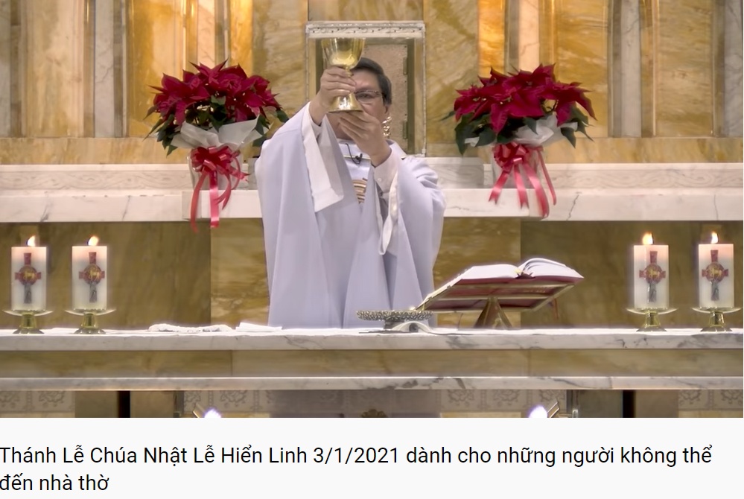

*Thánh Lễ Chúa Nhật*

*dành cho những người không thể đến nhà thờ*

Tham dự Thánh lễ **trực tiếp** bấy lâu nay mang tính “*chia sẻ và hiệp thông*” giờ đây do đại dịch xui khiến, người Công giáo buộc lòng phải chuyển sang hình thức “**xem lễ**” qua màn hình, không phải chỉ từ chiếc TV trong nhà, mà còn từ những chiếc computers, laptops, IPhones, IPads, ở đâu và bất cứ lúc nào cũng có thể mở ra **nghe/xem… Thánh Lễ** từ bất cứ nơi nào có cử hành Thánh Lễ qua máy thu/phát hình.

Dự lễ qua màn ảnh mùa dịch bệnh là một lựa chọn bất đắc dĩ, có khi làm cho người tham dự cảm thấy lòng mình trống vắng tình hiệp thông thực sự với mọi thành phần dân Chúa trong Cộng đồng, đặc biệt là giữa bản thân mỗi cá nhân người tín hữu với chính Chúa Giêsu Thánh Thể.

Rõ ràng, có cái gì đó hụt hẫng trong ý nghĩa và tâm tình Hiệp thông xuyên qua Thánh lễ trực tuyến như hiện nay nếu chúng ta không đặt trọn   
lòng trí mình vào điểm đỉnh Thánh Lễ là Nhiệm tích Chúa Giêsu Thánh Thể.

Vì thời thế [thời dịch bệnh] thế thời phải thế. Nhưng không vì thế chúng ta coi việc dự lễ trực tuyến như là một cách “xem lễ” quá hời hợt, mà phải là một sự THAM DỰ TÍCH CỰC và SỐNG ĐỘNG trong tâm tình tạ ơn, ngợi khen và thờ phượng Chúa Thánh Thể.

## Trực tiếp tham dự Thánh Lễ

Từ những ray rứt về nỗi buồn xa nhà thờ, về nỗi nhớ nhung những lần cùng Cộng đồng Dân Chúa hiệp dâng Thánh Lễ, chúng tôi nhớ về cuộc tập hợp thân thương giữa những anh chị em cùng là dân Chúa, suy tư về cuộc hành trình của chúng tôi cùng nhau tiến vào Mầu Nhiệm Thánh Thể.

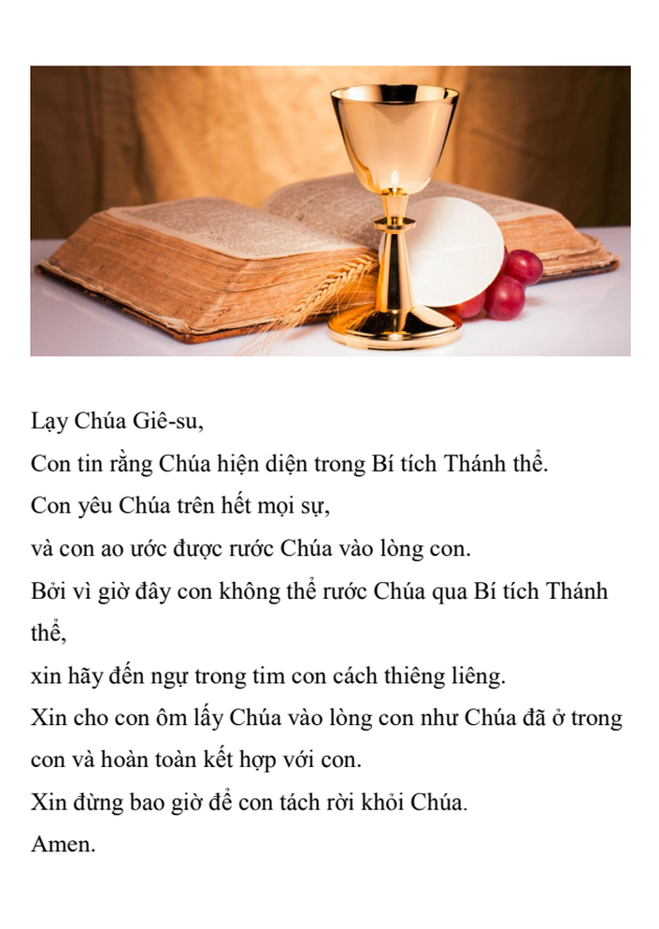

**Kinh Rước Lễ Thiêng Liêng**

**Lạy Chúa Giêsu, con tin thật rằng, Chúa hiện diện trong bí tích Thánh Thể. Con yêu mến Chúa trên hết mọi sự, và con ao ước được rước Chúa vào lòng con. Bởi vì giờ đây, con không thể rước Chúa qua bí tích Thánh Thể, xin hãy đến ngự trong linh hồn con cách thiêng liêng. Xin cho con ôm lấy Chúa vào lòng con, như Chúa đã ở trong con và hoàn toàn kết hiệp với con. Xin đừng bao giờ để con tách rời khỏi Chúa. Amen.**

Ngày 17-4-2020, Đức Giáo Hoàng Phanxicô, trong Thánh lễ trực tuyến do chính ngài cử hành, cũng đã nhắc nhở chúng ta rằng các Thánh lễ trực tuyến và việc rước lễ thiêng liêng không đại diện cho Giáo hội: “*Đây là Hội Thánh trong một hoàn cảnh khó khăn mà Chúa cho phép, nhưng lý tưởng của Hội Thánh luôn luôn là ở với mọi người và với các bí tích - luôn mãi*.”

## Kết luận

Cầu xin Chúa sớm đẩy lùi cơn dịch virus Corona quái ác để con người được trở về với đời sống bình thường, trong đó có đời sống tâm linh của người Công Giáo là cùng nhau tập hợp tham dự “**Tiệc Chiên Thiên Chúa**”.

Kinh Lạy Linh Hồn

Chúa Kitô

Lạy hồn Chúa Kitô, xin thánh hóa con.

Lạy xác thánh Chúa Kitô, xin cứu độ con.

Lạy Máu Thánh Chúa Kitô, xin làm cho con say mến.

Lạy nước bởi nương long Chúa Kitô, xin tẩy rửa con.

Lạy sự thương khó Chúa Kitô, xin thêm sức cho con.

Lạy Chúa Giêsu nhân ái, xin nhận lời con.

Xin giấu ẩn con trong các vết thương Chúa.

Xin cho con đừng bao giờ lìa xa Chúa.

Xin gìn giữ con khỏi kẻ thù tinh quái.

Đến giờ lâm tử, xin Chúa gọi con,

và cho con đến cùng Chúa,

Để con được cùng các thánh ca tụng Chúa muôn đời.

AMEN.

Anima Christi

Soul of Christ, sanctify me.  
Body of Christ, save me.  
Blood of Christ, inebriate me.  
Water from the side of Christ, wash me.  
Passion of Christ, strengthen me.  
O Good Jesus, hear me.  
Within your wounds hide me.  
Permit me not to be separated from you.  
From the wicked foe, defend me.  
At the hour of my death, call me  
and bid me come to you

That with your saints I may praise you  
For ever and ever. Amen.